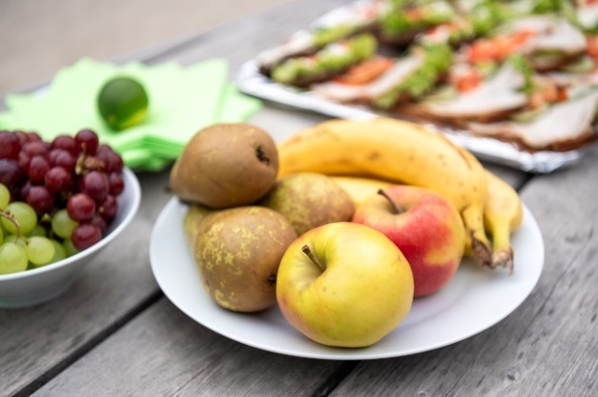
Nachbarschafts-Picknick

Essen bringt Freude und verbindet! Aus diesem Grund möchten wir mit Euch ein gemeinsames Nachbarschafts-Picknick veranstalten. Bringt bitte etwas zu Essen für das gemeinsame Buffet und Geschirr/Besteck, Getränke sowie Sitzmöglichkeit (z.B. Decke, Campingstuhl) für Euch selbst mit. Die Anreise mit dem Fahrrad und dem Auto ist möglich. Für die gemeinsame Anreise mit der Bahn treffen wir uns um 15:30 Uhr an der Haltestelle „Stockholmer Allee“. Ausstieg: „Krügerskamp“ und von dort aus ist es noch ein kurzer Weg zu Fuß.

Samstag, 10.08.2024
16:00 – 19:00 Uhr

Ort: Südlicher Kronsberg See im LBS Park
Kattenbrookstrift / Emmy-Noether-Allee

Ansprechpartnerin:
Franziska Börgmann, boergmann@win-e-v.de
Tel.: 0511 8604 - 175

